**《乒乓球：正手攻球》学习指南**

**一、学习目标：**

1.知道正手攻球在乒乓球运动中的重要地位，并了解正手攻球的动作方法和几种练习手段；通过练习乒乓球正手攻球发展学生全身的肌肉力量，促进协调性发展。

2.培养良好的合作意识和对乒乓球运动的兴趣。

**二、学习步骤：**

**活动1：**了解正手攻球在乒乓球运动中的重要性

**活动2：**观看正手攻球完整教学视频，明确本节课学习内容。

**活动3：**跟随老师进行准备活动

1. 肩绕环运动

（2）全身热身

**活动4：**跟随视频教师示范学习站位

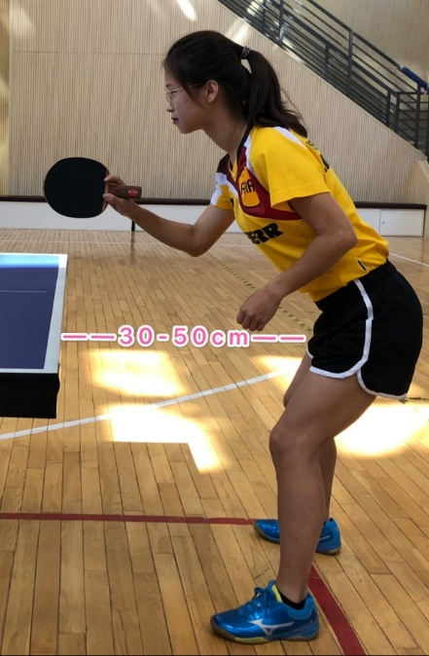

**活动5：**学习正手攻球分解动作

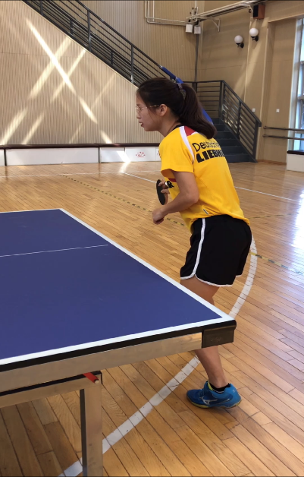 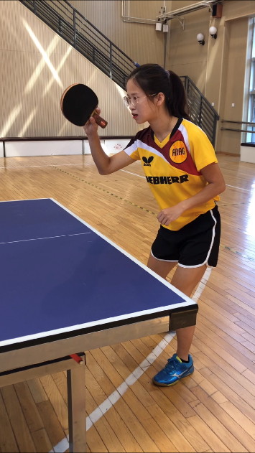 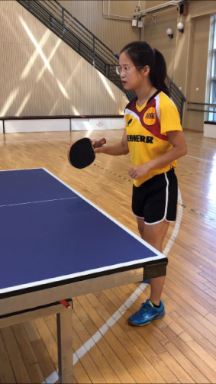

**活动6**：观看易犯错误及纠正视频

**活动6**：跟随视频进行正确动作练习

**活动7**：学习练习正手攻球的方法

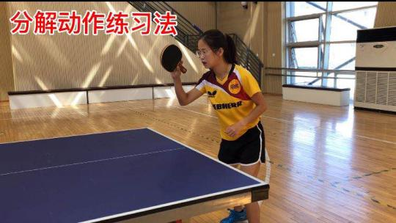 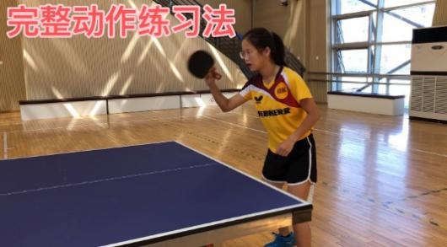

1. 2.

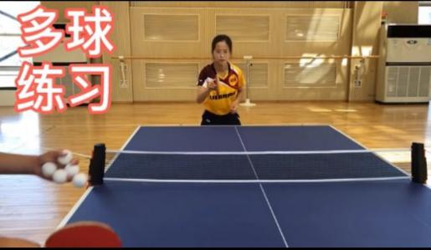 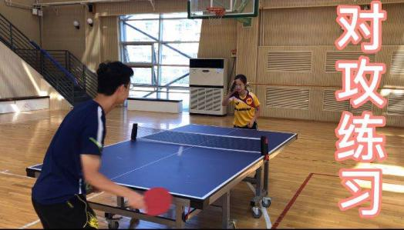

3 4

**活动8**：放松活动

**三、锻炼要求及注意事项：**

1.穿运动服和运动鞋，在平整场地上进行；

2.充分热身，防止运动损伤；

3.做练习前要检查场地是否平整，球台是否稳固，球拍是否完好，如发现胶皮开胶要及时粘牢；

4.练习结束后要进行放松拉伸，防止肌肉过度疲劳。